Отчёт по лабораторной работе №16
Программный RAID
Тукаев Тимур
Содержание

1 Цель работы
Освоить работу с RAID-массивами при помощи утилиты mdadm.

2 Выполнение

2.1 Создание RAID-диска
- Получены права администратора с помощью команды su. После ввода пароля выполнен переход в окружение суперпользователя.
- 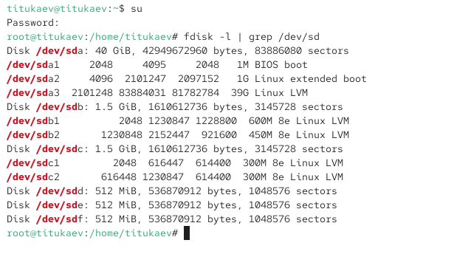
- Рис. 1: Получение прав администратора
- Проверено наличие дополнительных дисков. Команда fdisk -l | grep /dev/sd показала устройства /dev/sdd, /dev/sde, /dev/sdf, что подтверждает их успешное добавление.
- 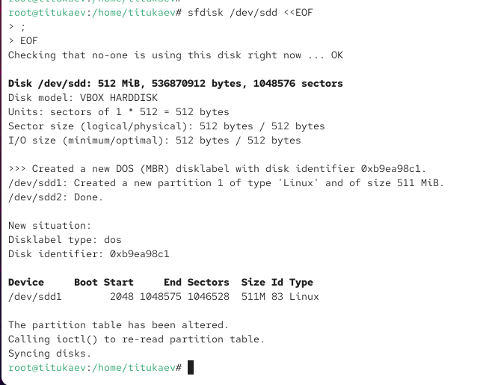
- Рис. 2: Просмотр списка дисков
- На дисках /dev/sdd, /dev/sde, /dev/sdf созданы новые разделы.
- 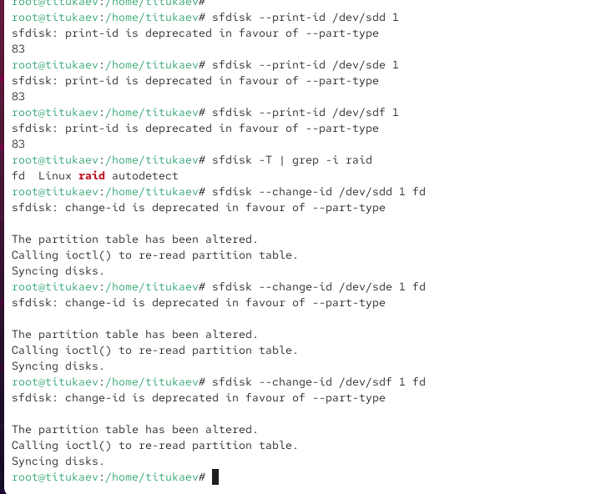
- Рис. 3: Создание разделов
- Проверены типы созданных разделов. Все разделы имели тип 83 (Linux).
- Просмотрены доступные типы RAID-партиций. Определено, что для RAID используется тип fd (Linux raid autodetect).
- Типы разделов изменены на fd Linux raid autodetect.
- Просмотрено состояние дисков после изменения типа. На всех дисках отображается корректный идентификатор RAID.
- 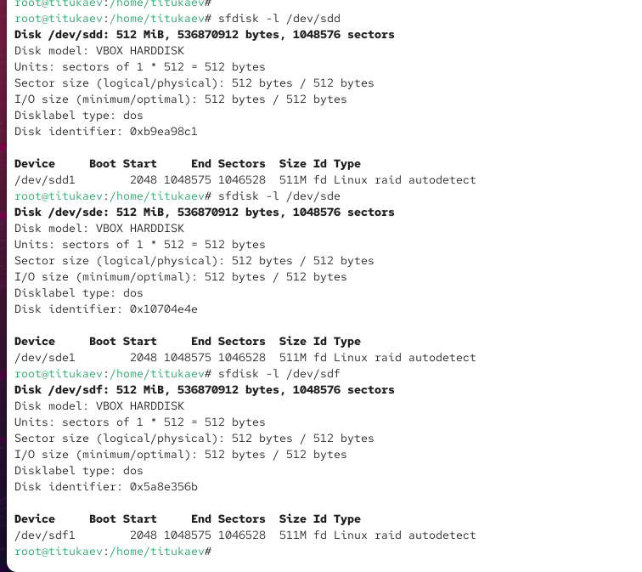
- Рис. 4: Состояние дисков после изменения типа
- Проверено наличие утилиты mdadm — она была установлена в системе.
- Создан массив RAID 1 из двух дисков /dev/sdd1 и /dev/sde1.
- 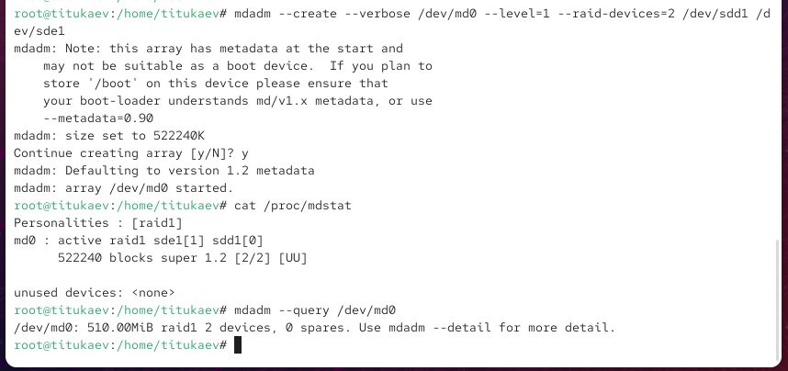
- Рис. 5: Создание массива RAID1
- Выполнена проверка состояния массива. По данным /proc/mdstat, mdadm --query, mdadm --detail:
  - массив работает в режиме clean
  - оба устройства синхронизированы
  - отказов и ошибок нет
- 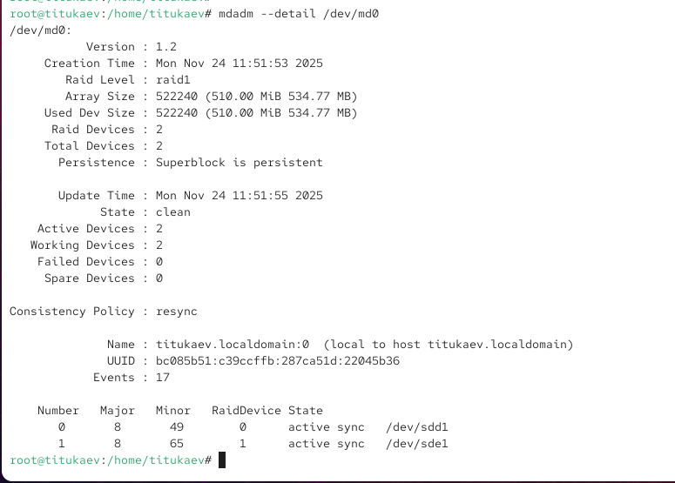
- Рис. 6: Состояние массива RAID
- На RAID-массиве создана файловая система ext4.
- RAID смонтирован в каталог /mnt/raid.
- 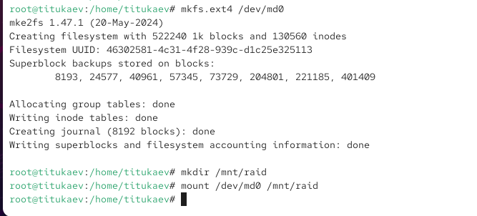
- Рис. 7: Создание ФС и монтирование
- Для автомонтирования добавлена запись в /etc/fstab:
- /dev/md0 /mnt/raid ext4 defaults 1 2
- 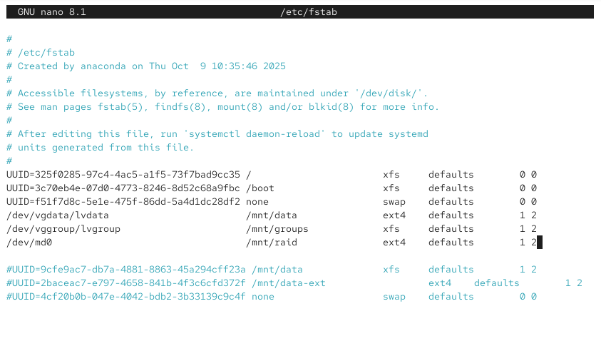
- Рис. 8: Запись в fstab
- Сымитирован сбой диска /dev/sde1.
- Сбойный диск удалён из RAID-массива.
- В массив добавлен новый диск /dev/sdf1.
- Выполнена повторная проверка RAID. Массив снова в состоянии clean, устройства синхронизированы.
- 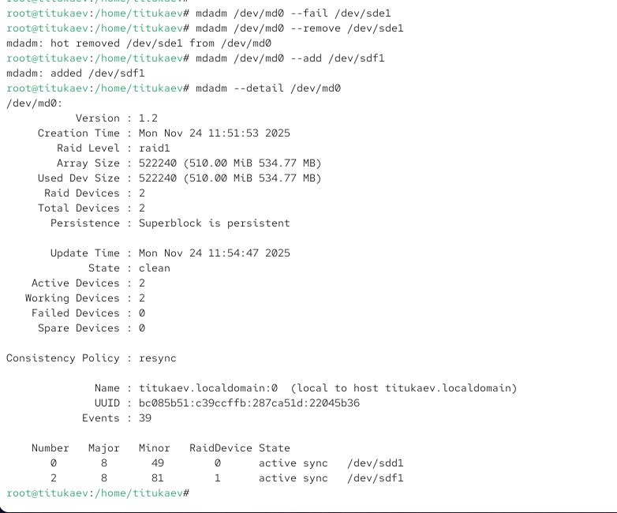
- Рис. 9: Состояние массива после замены диска
- RAID размонтирован, остановлен, и метаданные очищены на всех задействованных дисках.
- 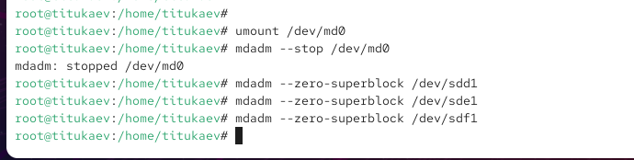
- Рис. 10: Удаление массива и очистка метаданных

2.2 RAID-массив с горячим резервом (hotspare)
- Получены права администратора и выполнен переход к суперпользователю.
- Создан массив RAID 1 из двух дисков /dev/sdd1 и /dev/sde1. Массив был успешно инициализирован.
- 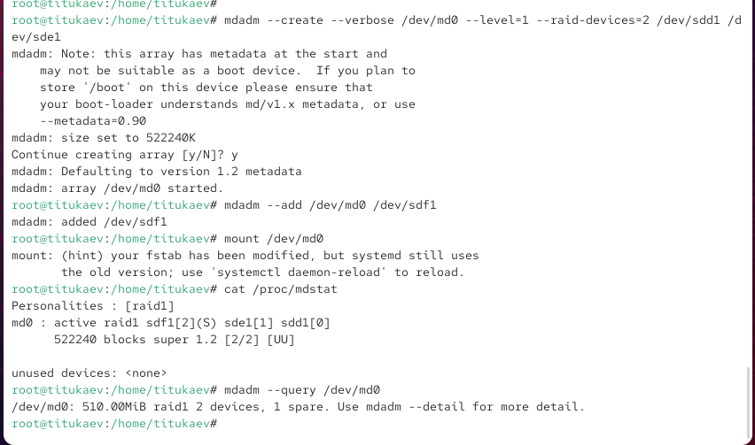
- Рис. 11: Создание RAID1
- В массив добавлен третий диск /dev/sdf1, который автоматически назначен как горячий резерв (spare).
- RAID-массив подмонтирован командой mount /dev/md0.
- Проверено состояние массива.
- По выводу /proc/mdstat и mdadm --detail видно, что:
  - два устройства активны (active sync)
  - третье устройство — spare
  - состояние массива — clean
- 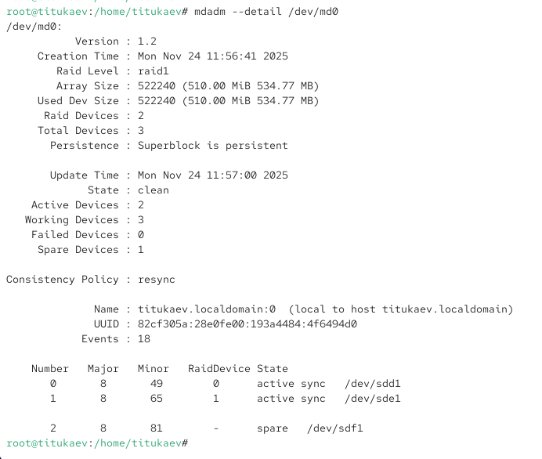
- Рис. 12: Состояние массива с hotspare
- Смоделирован сбой диска /dev/sde1.
- Повторно проверено состояние массива.
- Один диск перешёл в статус faulty, запасной диск (/dev/sdf1) автоматически подключился вместо неисправного.
- Массив продолжил работу в состоянии clean, что подтверждает автоматическую пересборку.
- 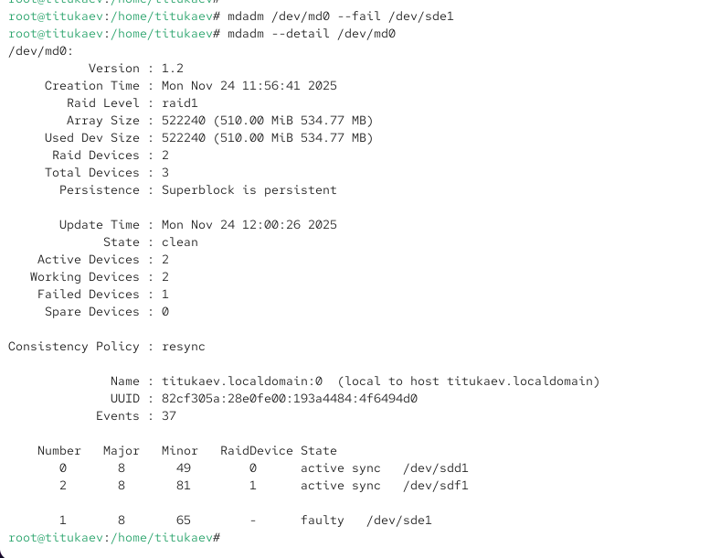
- Рис. 13: Состояние после сбоя
- Выполнено удаление массива:
  - RAID размонтирован
  - остановлен
  - очищены метаданные всех трёх дисков

2.3 Преобразование массива RAID 1 → RAID 5
- Получены права администратора.
- Создан новый массив RAID 1 из двух дисков /dev/sdd1 и /dev/sde1.
- В массив добавлен третий диск /dev/sdf1.
- RAID подмонтирован.
- Проверено состояние массива.
- По выводу:
  - два устройства — активные
  - третье — запасное
  - состояние массива — clean
- 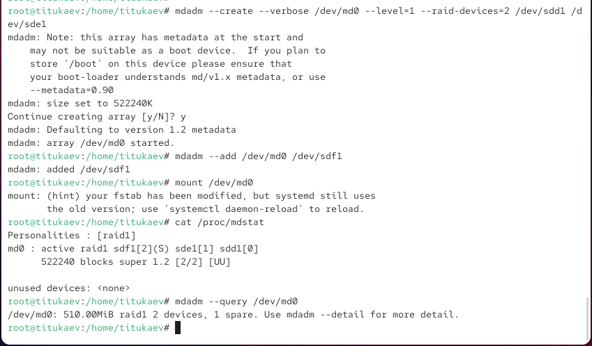
- Рис. 14: RAID1 с добавленным диском
- Тип массива преобразован в RAID 5 командой изменения уровня массива.
- Проверено состояние массива.
- Теперь массив:
  - работает как RAID 5
  - содержит 3 устройства (2 активных + 1 spare)
  - состояние — clean
- 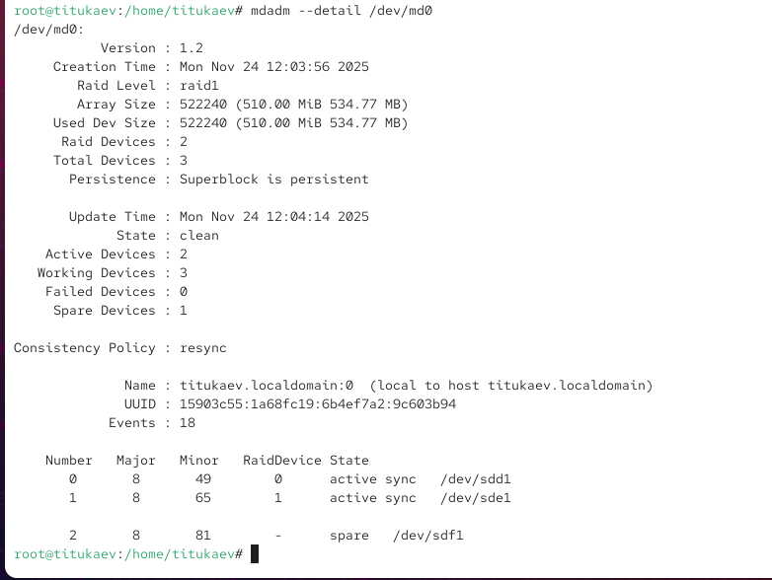
- Рис. 15: Преобразованный RAID5
- Изменено количество устройств RAID 5 до трёх активных дисков.
- Проверено состояние массива после расширения:
  - все 3 устройства активны (active sync)
  - массив полностью функционирует как RAID 5
  - ошибок нет
- 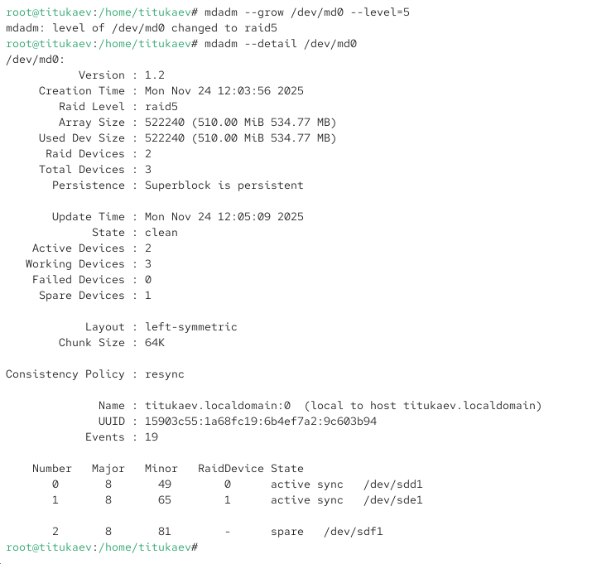
- Рис. 16: RAID5 из трёх активных дисков
- Массив удалён: размонтирован, остановлен, метаданные очищены.
- Запись в /etc/fstab, относящаяся к /dev/md0, была закомментирована.
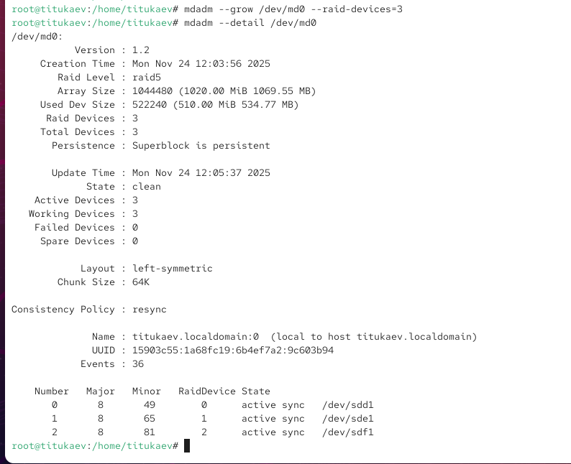
Рис. 17: fstab обновлён

3 Контрольные вопросы
- RAID представляет собой технологию объединения нескольких физических дисков в единый логический массив для повышения отказоустойчивости, производительности или обоих параметров одновременно.
- В настоящее время используются следующие типы RAID-массивов: RAID 0, RAID 1, RAID 5, RAID 6, RAID 10, а также комбинированные и программные реализации, предлагающие различные уровни защиты и скорости.
- RAID 0 обеспечивает разделение данных на блоки и запись их на несколько дисков параллельно, что повышает производительность, но полностью исключает отказоустойчивость; RAID 1 использует зеркалирование данных между дисками, обеспечивая надежную защиту от отказов за счёт дублирования; RAID 5 распределяет данные и информацию четности по всем дискам массива, что позволяет восстановить данные при выходе из строя одного диска без значительной потери производительности; RAID 6 использует двойную четность, обеспечивая возможность пережить одновременный отказ двух дисков, что делает его подходящим для систем, требующих высокой степени надежности.

4 Заключение
В ходе лабораторной работы были изучены принципы создания, настройки и управления программными RAID-массивами в Linux.
Были рассмотрены особенности работы уровней RAID 1 и RAID 5, включая использование горячего резерва, замену отказавших устройств и динамическое преобразование массива.
Практические шаги позволили закрепить навыки диагностики состояния RAID, работы с утилитой mdadm, а также понимание алгоритмов отказоустойчивости и распределения данных в массиве.
Полученные результаты демонстрируют, как программный RAID повышает надежность и гибкость хранения данных в современных системах.

